透明变压器模型
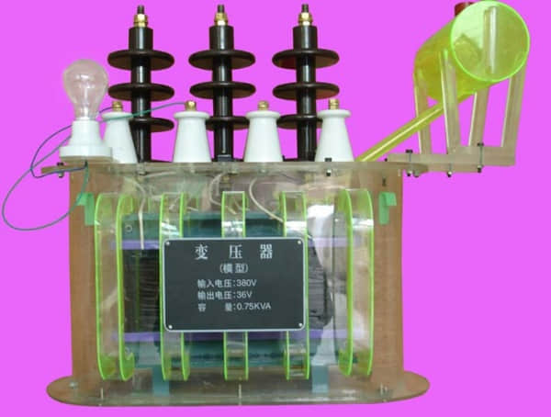
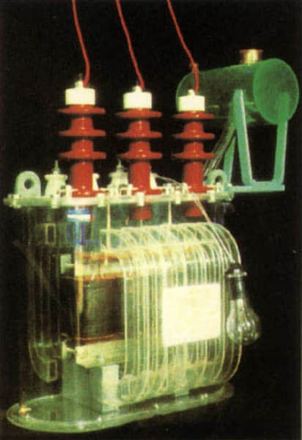
三相变压器模型
输入380V
输出24V
变压器教学演示模型，是传统教具产品，在多年生产基础上不断改进探索，并参考国外先进工艺技术，采用高精度加工工艺克服了透明有机玻璃具有热塑性、容易变形及机械强度差的特点，全部实现了模具加工、一次成型。使整台模型透明直观、玲珑精致、形象逼真，并且能够通电转动演示。重点突出了“透明、演示”这一特殊的教学要求。在设计产品的同时，公司注重以理论为依据，以演示为目的。系列电机与变压器模型外形，采用实物同等形状，多种有机彩色配套，内部结构均按有关电机原理制作，极力追求模型的层次性、透视性，正确反映教学原理，力求达到更好的教学目的和效果。

